Министерство образования и науки Российской Федерации

Новосибирский национальный исследовательский государственный университет

ЭВМ и периферийные устройства

Отчёт по лабораторной работе № 8

«ВЛИЯНИЕ КЭШ-ПАМЯТИ НА ВРЕМЯ ОБРАБОТКИ МАССИВОВ»

Студент: Обметко Артём Сергеевич, 24205
Преподаватель: Мичуров Михаил Антонович

Новосибирск, 2025г.
ЦЕЛИ
- Исследование зависимости времени доступа к данным в памяти от их объема.
- Исследование зависимости времени доступа к данным в памяти от порядка их обхода.

ОПИСАНИЕ РАБОТЫ
В ходе лабораторной работы была разработана программа для измерения среднего времени доступа к одному элементу массива при различных стратегиях его заполнения. Полный компилируемый листинг кода и команда компиляции представлены в приложении.
Были реализованы три функции заполнения массива для последующего обхода: forward, backward и random. Все функции обеспечивают корректное заполнение массива - каждый элемент содержит уникальный индекс в пределах массива, что гарантирует прохождение всех элементов ровно один раз при обходе.
Для минимизации влияния фоновых процессов операционной системы на результаты измерений реализован механизм многократного выполнения тестов, а именно, 15 раз, с последующим выбором минимального времени доступа.
Результаты измерений сохраняются в CSV-файл. На основе полученных данных был построен график зависимости времени доступа от размера массива для различных порядков обхода с помощью библиотеки Python matplotlib.pyplot, который наглядно демонстрирует влияние кэширования на производительность.
Для проверки результатов эксперимента были получены справочные данные о размерах кэш-памяти различных уровней (L1, L2, L3) тестируемой системы. Эти данные были использованы для сопоставления с точками излома на графике, где наблюдается скачкообразное увеличение времени доступа, что соответствует превышению размера соответствующего кэша.

Характеристики кэш-памяти исследуемой системы (Intel Core i5-1035G1):
Кэш L1 | 192 KB
Кэш L2 | 2 MB
Кэш L3 | 6 MB

А также полученный график, построенный по результатам программы:
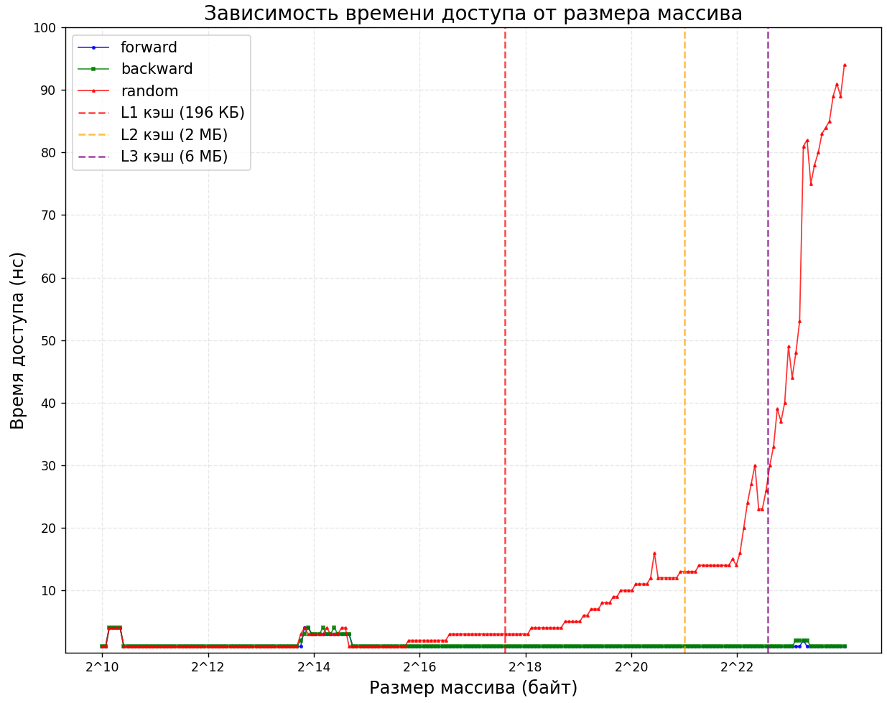Анализируя график, можно сделать следующие выводы (для одного ядра процессора):
Размер L1 кэша: 192 КБ.
Размер L2 кэша: 2 МБ.
Размер L3 кэша: 6 МБ.
Полученные экспериментальные значения почти совпадают с известными данными.

ПРИЛОЖЕНИЕ
Команда компиляции:
g++ -O1 main.cpp -o main.exe && main.exe && plot_results.py
Код программы:
main.cpp
#include <iostream>
#include <vector>
#include <random>
#include <fstream>
#include <algorithm>
#include <cmath>
#include <iomanip>
#include <sys/time.h> // время
#include <chrono>

using namespace std;

uint64_t getCpuTicks() {
unsigned int lo, hi;
__asm__ __volatile__("rdtsc" : "=a"(lo), "=d"(hi));
return (static_cast<unsigned long long>(hi) << 32) | lo;
}

void warm_up(const vector<int>& arr) {
volatile size_t k = 0;
for (size_t i = 0; i < arr.size(); ++i) {
k = arr[k];
}

if (k == 123456789) {
cout << k << endl;
}
}

void fill_forward(vector<int>& arr) {
size_t size = arr.size();
for (size_t i = 0; i < size - 1; ++i) {
arr[i] = i + 1;
}
arr[size - 1] = 0;
}

void fill_backward(vector<int>& arr) {
size_t size = arr.size();
for (size_t i = size - 1; i > 0; --i) {
arr[i] = i - 1;
}
arr[0] = size - 1;
}

void fill_random(vector<int>& arr) {
int* temp = new int[arr.size()];
for (size_t i = 0; i < arr.size() - 1; ++i) {
temp[i] = i + 1;
}
temp[arr.size() - 1] = 0;
std::mt19937 g(time(nullptr));
std::shuffle(temp, temp + arr.size(), g);
for (size_t i = 0; i < arr.size() - 1; ++i) {
arr[temp[i]] = temp[i + 1];
}
arr[temp[arr.size() - 1]] = temp[0];
delete[](temp);
}

uint64_t measure(vector<int>& arr) {
size_t size = arr.size();
volatile size_t k = 0;
size_t i;

const uint64_t start = getCpuTicks();
for (k = 0, i = 0; i < size; ++i) {
k = arr[k];
}
const uint64_t end = getCpuTicks();

return (end - start) / size;
}

uint64_t measure_min_ticks(vector<int>& arr, const size_t RUNS) {
size_t size = arr.size();
uint64_t min_ticks = UINT64_MAX;

for (size_t i = 0; i < RUNS; ++i) {
uint64_t ticks = measure(arr);
min_ticks = min_ticks > ticks ? ticks : min_ticks;
}

return min_ticks;
}

int main() {
const size_t MIN_SIZE = 256;
const size_t MAX_SIZE = 1024 * 1024 * 32 / sizeof(int);

ofstream outfile("access_patterns.csv");
outfile << "ArraySize(Bytes),ArraySize(Elements),Forward(ns),Backward(ns),Random(ns)\n";

for (size_t size_elements = MIN_SIZE; size_elements < MAX_SIZE; size_elements *= 1.05) {
vector<int> array(size_elements);

random_device rd;
mt19937 gen(rd());
uniform_int_distribution<int> dis(1, 1000);

for (size_t i = 0; i < size_elements; i++) {
array[i] = dis(gen);
}

const int RUNS = 15;

fill_forward(array);
warm_up(array);
double time_forward = measure_min_ticks(array, RUNS);
fill_backward(array);
warm_up(array);
double time_backward = measure_min_ticks(array, RUNS);
fill_random(array);
warm_up(array);
double time_random = measure_min_ticks(array, RUNS);

// Размер массива в байтах
size_t size_bytes = size_elements * sizeof(int);

// Запись в CSV
outfile << size_bytes << ","
<< size_elements << ","
<< time_forward << ","
<< time_backward << ","
<< time_random << endl;

// Останавливаемся, если достигли максимального размера
if (size_elements > MAX_SIZE / 2) break;
}

outfile.close();
cout << "\nresults saved in access_patterns.csv\n";

return 0;
}

plot_results.py
import pandas as pd
import matplotlib.pyplot as plt
import numpy as np
from matplotlib.ticker import ScalarFormatter, FuncFormatter

data = pd.read_csv('access_patterns.csv')

# Конвертация байтов в мегабайты для удобства
data['ArraySize(MB)'] = data['ArraySize(Bytes)'] / (1024 * 1024)

L1_SIZE = 192 * 1024 # 192 КБ в байтах
L2_SIZE = 2 * 1024 * 1024 # 2 МБ в байтах
L3_SIZE = 6 * 1024 * 1024 # 6 МБ в байтах

plt.figure(figsize=(10, 8))

plt.plot(data['ArraySize(Bytes)'], data['Forward(ns)'], 'b-o',
linewidth=1, markersize=2, label='forward', alpha=0.8)
plt.plot(data['ArraySize(Bytes)'], data['Backward(ns)'], 'g-s',
linewidth=1, markersize=2, label='backward', alpha=0.8)
plt.plot(data['ArraySize(Bytes)'], data['Random(ns)'], 'r-^',
linewidth=1, markersize=2, label='random', alpha=0.8)

plt.axvline(x=L1_SIZE, color='red', linestyle='--', alpha=0.7, linewidth=1.5, label='L1 кэш (192 КБ)')
plt.axvline(x=L2_SIZE, color='orange', linestyle='--', alpha=0.7, linewidth=1.5, label='L2 кэш (2 МБ)')
plt.axvline(x=L3_SIZE, color='purple', linestyle='--', alpha=0.7, linewidth=1.5, label='L3 кэш (6 МБ)')

plt.xlabel('Размер массива (байт)', fontsize=14)
plt.ylabel('Время доступа (нс)', fontsize=14)
plt.title('Зависимость времени доступа от размера массива', fontsize=16)
plt.grid(True, alpha=0.3, linestyle='--')
plt.legend(fontsize=12)
plt.xscale('log', base=2)

# Создаем кастомные подписи
def custom_format(x, pos):
# Вычисляем степень двойки
exp = int(np.log2(x))

return f'2^{exp}'

plt.gca().xaxis.set_major_formatter(FuncFormatter(custom_format))

min_exp = int(np.log2(data['ArraySize(Bytes)'].min()))
max_exp = int(np.log2(data['ArraySize(Bytes)'].max()))
x_ticks = [2**i for i in range(min_exp, max_exp, 2)] # Каждую вторую степень
plt.xticks(x_ticks)

plt.ylim(0, 100)
plt.yticks(np.arange(10, 101, 10))

plt.tight_layout()
plt.savefig('patterns_power_of_two.png', dpi=150, bbox_inches='tight')
plt.show()

